Акция «Вместе-лучше»
Детей учит то, что их окружает.
Мария Монтессори
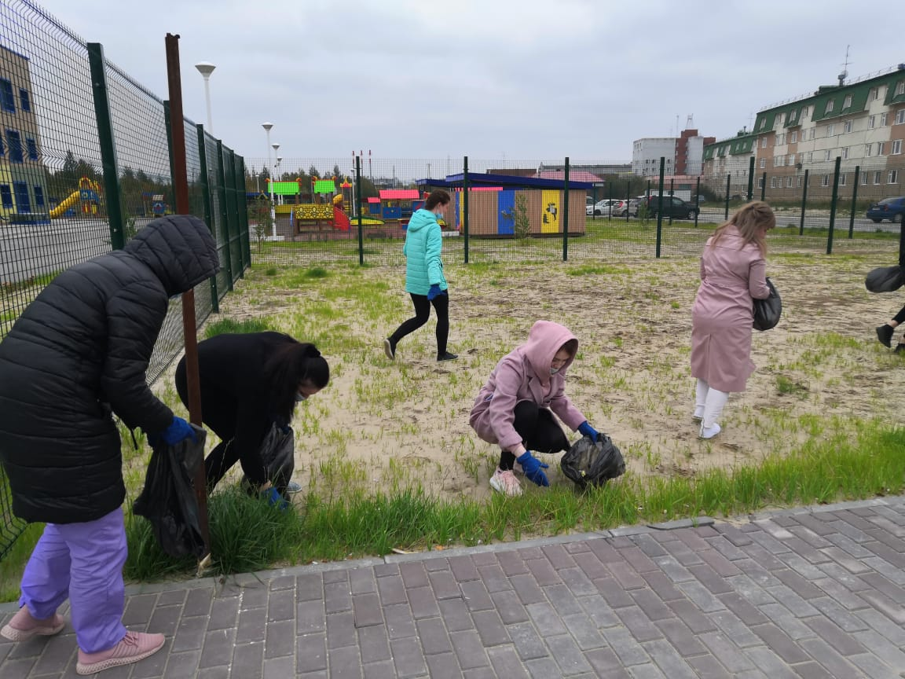
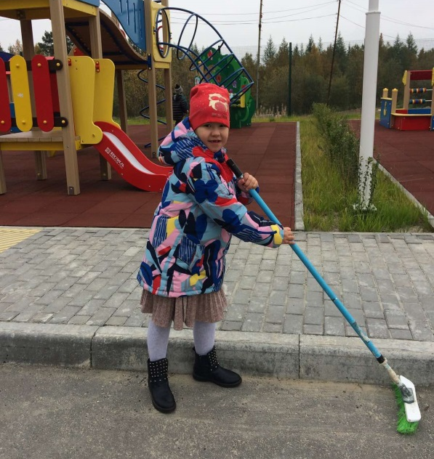
2 сентября наши трудолюбивые воспитанники и коллектив детского сада приняли участие в городской акции «Вместе-лучше» по уборке территории детского сада, и закрепленной прилегающей территории. Субботник - это прекрасный способ проявить наше желание жить в красивом мире, позаботиться об окружающей среде, ведь порядок должен быть как в человеке, так и вокруг него.

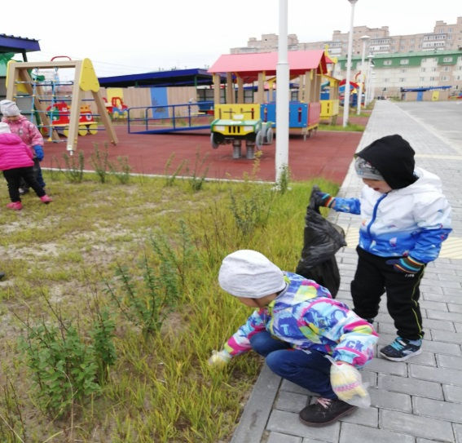
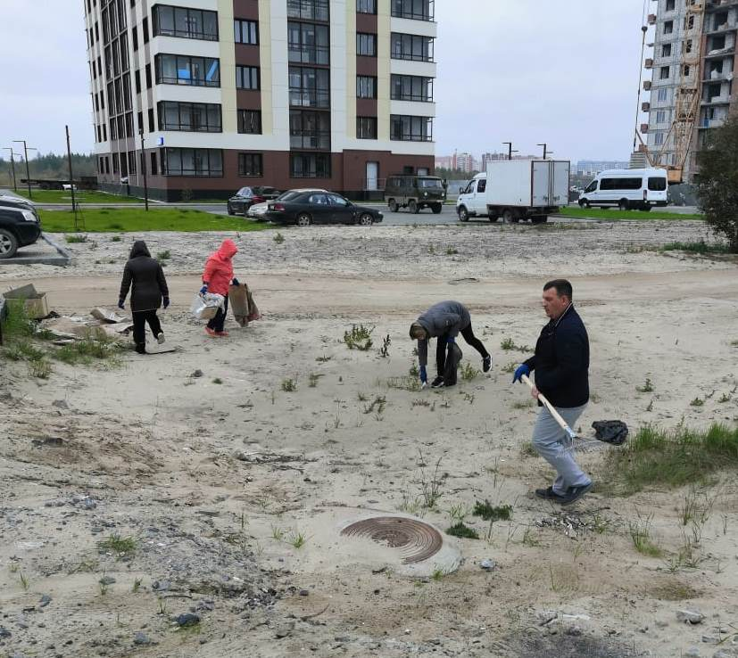
Педагоги вместе с воспитанниками весело и дружно мели площадки от мусора и сухих листьев, привели в порядок клумбы и газоны. Остальные коллеги с хорошим задором гребли, собирали мусор на прилегающей территории, не забывая, при этом подбадривать друг друга. Поэтому работа у всех спорилась, и время пролетело незаметно быстро.

В завершении субботника приятно было увидеть результат – это красивая и ухоженная территория детского сада. Очень важно, что взрослые показали отличный пример подрастающему поколению. Если человек живет с заботой об окружающей среде – это означает, что будущее Земли для него не пустой звук. Ведь любовь к Родине, к родному городу начинается именно с воспитания любви, уважения и правильного отношения к своему дому, детскому саду. Гармония ребенка с природой обогащает его психику, совершенствует эстетический вкус и в целом способствует общему развитию.
Мы благодарим всех участников субботника за отличную работу!
«Вместе-лучше!»
